Фамилия, имя участника__________________________
школа __________________класс __________

Вопросы викторины «Поговорим о правильном питании» (3 классы),
проводимой в рамках программы
«Разговор о правильном питании» школьный этап
Максимально 46 баллов

1. Калейдоскоп напитков (7 баллов)
Прочитайте предложения, в них СПРЯТАЛИСЬ названия напитков.
- На ярлыке фирма.
________________________________________________
- Макака обожает этот напиток.
________________________________________________
- Мне нравились высокие стаканчики.
__________________________________________________
- Попробуй немножко, Федя!
__________________________________________________
- Я видел чайку у реки.
___________________________________________________
- Попробуй этот напиток, Вася!
__________________________________________________
- Этот напиток мне знаком, потому, что я пью его каждый день.
___________________________________________________________

2. "Назовите продукт" (6 баллов)
1.Этот продукт человек стал употреблять более 10000 лет назад благодаря тому, что приручить дикое животное. В древнем Египте данный продукт называли «белой рекой». В нашем рационе он является важным источником кальция._________________________
2.Этот продукт считается исконно русским. Именно от русских о нём узнали в Европе. Долгое время его называли «русскими сливками». Его название произошло от слова «сметать», отражающего способ его приготовления. _______________________________
3.Это один из основных продуктов в питании человека. Он служит источником белка, из него готовят и первые, и вторые блюда. Его советуют есть в сочетании с овощными гарнирами. Считается, что в этом случае он лучше усваивается. _____________________
4.Согласно русской пословице, если поешь этот продукт, то будут «ноги прытки». Связано это с тем, что этот продукт источник фосфора, необходимого для формирования костной ткани, поэтому блюда, приготовленные из него, особенно полезны для детского растущего организма.________________________________________________
5.Этот продукт считался священным у древних египтян. А средневековые рыцари носили его под латами, так как считалось, что он защищает от врага. На самом деле этот продукт обладает антибактериальными свойствами и способен уничтожать микроорганизмы, содержит витамин С и ряд других важных витаминов. ________________________
6.Этот корнеплод может быть белого, фиолетового, жёлтого, красного цвета. Однако для нас наиболее привычным является его оранжевый цвет. Такая разновидность корнеплода было выведена в XVIII в. В честь голландской королевы, так как оранжевый цвет был символом королевского дома. Корнеплод содержит большое количество витамина А, помогающего сохранить зрение. ______________________________________________

3. Разгадай кроссворд: (7 баллов)
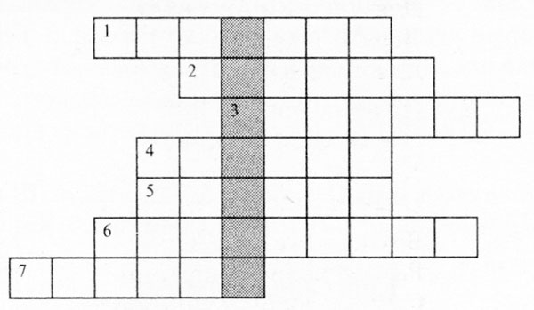

1. Косички зеленые ветер качает,
Что прячет земля, он об этом не знает.
Рыжие носики в землю зарылись,
Все лето в них витамины копились,
Хрустящие, сочные манят ребят,
И зайка гостинцу такому был рад.

2. Десять мальчиков
Живут в зеленых чуланчиках.

3. Он свежий, приятный
И сочный на вид,
Он соком томатным
Тебя угостит.

4. Когда зелёный –
Хорош в окрошке.
Когда солёный –
Вкусен с картошкой.
Станет золотиться –
В пищу не годится…

5. От него душистый зубчик
Мы положим с тобой в супчик.
Даст он супу аромат,
Станет суп вкусней стократ.

6. Его варят, жарят, трут,
На костре его пекут.

7. Ты салаты, винегреты
Украшаешь алым цветом.
Нету ничего вкусней
И наваристей борщей.

4. Филворд «Ягодный». (7 баллов)

Запиши названия ягод из филворда:

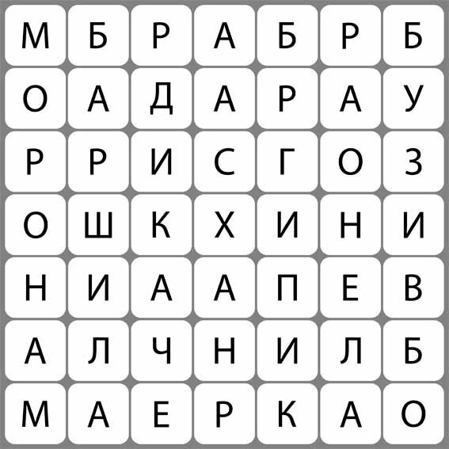
____________________________________________________________________________________________________________________________________________________________________________________________________________________________________________________________________________________________________________________________________________________

5. Сочини свою загадку, используя одно из слов филворда. (5 баллов)
___________________________________________________________________________________________________________________________________________________________________________________________________________________________________________________________________________________________________________________
6. Что растёт на грядке? Разгадай ребусы . (4 балла)
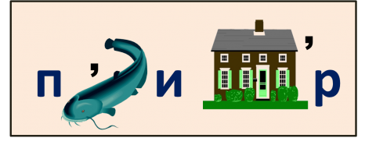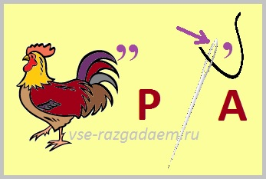
_____________________________ ______________________________
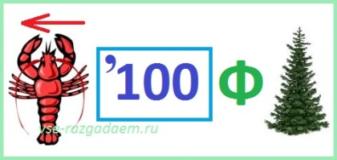
_______________________________ _______________________________

7. Закончи «хлебные» пословицы: (3 баллов)
Без соли невкусно, а без хлеба …….
Хлеба ни куска, так и в тереме тоска, а хлеба край, так ……..
Рыба - вода, ягода - трава, а хлеб -………...

8. Придумай сказку о хлебе (7 баллов)
_______________________________________________________________________________________________________________________________________________________________________________________________________________________________________________________________________________________________________________________________________________________________________________________________________________________________________________________________________________________________________________________________________________________________________________________________________________________________________

